------------------------------------- ----------------------------------------------------
(Name, Vorname und E-Mail Anschrift) (Straße, Hausnummer, PLZ Wohnort)

An
Per E-Mail: bauleitplanung@konstanz.de
bzw.
Amt für Stadtplanung und Umwelt
Untere Laube 24
78462 Konstanz

Betr.: Bebauungsplan „Ortsmitte Wollmatingen“
Beteiligung der Öffentlichkeit
Stellungnahme zum Bebauungsplanentwurf und dem Entwurf der örtlichen Bauvorschriften

Sehr geehrte Damen und Herren
Aufgrund der Aufstellung des Bebauungsplanes „Ortsmitte Wollmatingen“ am 28.01.2021und der nun im Amtsblatt vom 10.01.2026 veröffentlichten Bekanntmachung des Entwurfs und der Beteiligung der Öffentlichkeit teile ich Ihnen nachfolgende Hinweise, Anregungen und Stellungnahme mit.
Ich bitte diese, in die nachfolgende planungsrechtliche Abwägung einfließen zu lassen, gerecht abzuwägen und insbesondere die von der Bürgerschaft von Anfang an (Nov. und Dez. 2019) gewünschte Erhaltungssatzung in diesem Bebauungsplan für die historische Mitte des Altdorfes einzuarbeiten.
Diese Erhaltungssatzung ist nach meiner Ansicht geeignet, die Grundstücke und insbesondere die Gebäude um die Kirche, zwischen Kennerweg und Kindlebildstraße beidseitig der Radolfzeller Straße in ihrem Bild und ihren Funktionen zu erhalten und zu sichern. Die Festsetzung im Flächennutzungsplan als gemischte Baufläche ist dabei unverändert zur Sicherung der besonderen Funktionen zu belassen.
Hierzu im Einzelnen:
Lärmbelastung, Auswirkungen und Zunahme dessen:

- Die Verkehrsbelastung wird künftig nicht geringer, selbst mit der Ausweisung von Tempo 30 hat sich hier nichts verbessert. Vielmehr muss durch die ca. 7.000 neuen Bewohner, dem geplanten neuen Sportzentrum und dem geplanten Schulcampus an der Litzelstetter Straße sowie die Gewerbebetriebe im Hafner von deutlich mehr zusätzlichem Verkehr (Ziel und Quellverkehr) ausgegangen werden. Auch ist im Mobilitätskonzept zum Hafner bereits aufgezeigt worden, dass sich die Busfrequenz in diesem Abschnitt erhöhen wird. Damit wird das Halten und Abfahren der Busse genau in diesem Bereich weitere Lärmbelastung bringen. Die neuen Anschlüsse an der Westtangente sollen alle ampelgesteuert werden und hindern daher den dortigen Verkehrsfluss, weshalb davon auszugehen ist, dass die nächst mögliche Abfahrt an der Radolfzeller Straße genutzt wird um z.B. an die Uni oder zum Industriegebiet zu kommen. Auf Nachfrage im TUA am 08.01.2026 wurde nur erklärt, dass „das so nicht gedacht sei“.

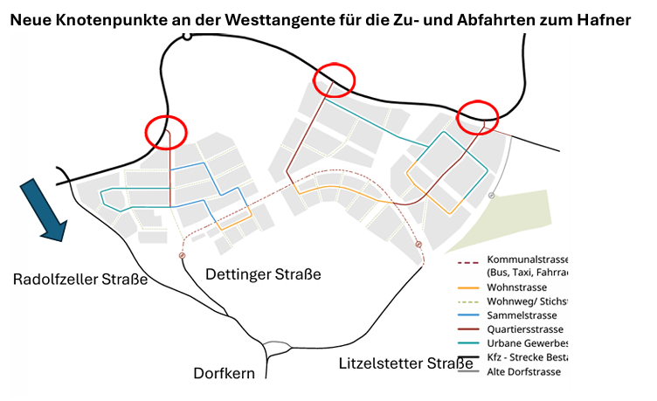

- Die weitere Zunahme an Verkehrsbelastungen (Ziel- und Quellverkehr) durch geplante Neubauten mit Tiefgaragenstellplätzen und Besucher hat eine weitere erhebliche Auswirkung auf die ohnehin hohen Umweltbelastungen.
- Im zeichnerischen Teil des Bebauungsplanes sind leider genau an dieser Stelle im Bereich der Haltestellen „Rathaus“ keine Eintragungen der LPB IV bis VI -wie sie sich aus dem Schalltechnischen Gutachten – ergeben würde, festgesetzt. Das ist lt. textlicher Festsetzungen Voraussetzung für passive Schallschutzmaßnahmen, die an dieser Stelle jedoch dringend notwendig sind. Die Balkone oder Freisitze müssten z. B. verglast werden und bestimmte Grundrissaufteilungen vorgenommen werden. Teurer Wohnbau ist ansonsten im gesamten Bereich, insbesondere im Löwenareal und Linde / Bäckerei an der Kreuzung Kindlebildstr. als gesundheitsgefährdend anzusehen. In den Begründungen unter Ziffer 4.5 -Lärm- Seite 21 wird zum Verkehrslärm lapidar erwähnt, dass damit zu rechnen ist. Die in den Textlichen Festsetzungen aufgeführten Festsetzungen, dass bei Bauvorhaben (Umbau und oder Neubau) diese Einschränkungen in der Genehmigung als Auflagen festgesetzt werden sollen, die im zeichnerischen Teil mit LPB-Werte versehen sind, finden sich aber ausgerechnet nicht in den vom Verkehrslärm am stärksten belasteten Bereichen an der Radolfzeller Straße, sondern nur beim Bauvorhaben Kindlebildstr. 13 in Höhe des Dorfplatzes.
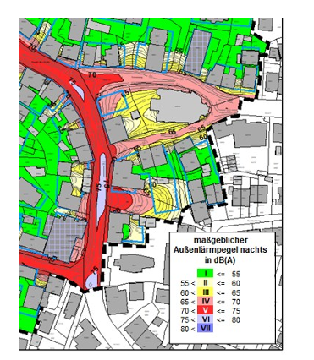
Hierzu Auszug aus Verkehrsministerium Baden-Württemberg zu den Lärmaktionsplänen:
Spätestens ab Geräuschpegel von 70 dB(A) (tagsüber) / 60 dB(A) (nachts), d.h. hier GELB III. Ab diesen Geräuschpegeln besteht eine Gesundheitsgefährdung. Die Lärmbelastung muss dann durch Schutzmaßnahmen wie Umplanungen von Straßen oder Betriebsbeschränkungen beseitigt werden. ….. Zudem können Verschwenkungen und Verkehrsinseln zu einem Absenken der Geschwindigkeiten und erhöhter Verkehrssicherheit beitragen. Auch der Wegfall von Lichtsignalanlagen zugunsten von Fußgängerüberwegen kann durch die sich dadurch ergebende Verstetigung des Verkehrs und die Förderung des Fußverkehrs zur Lärmminderung beitragen.
- Nächtliche Situation Bereich Löwen

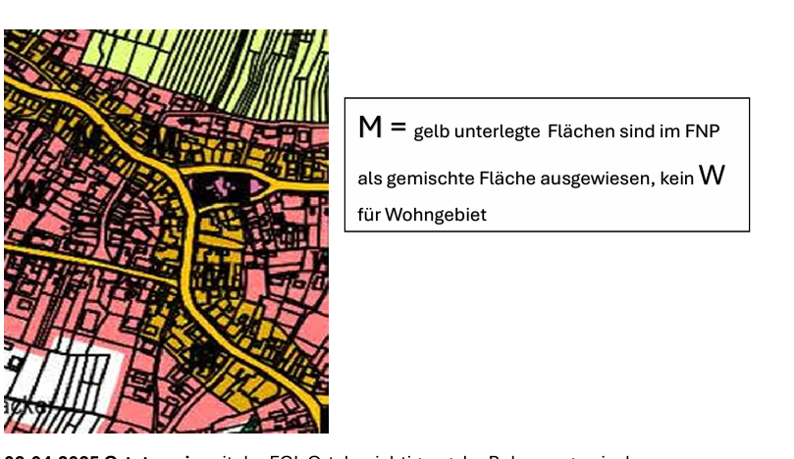
Der Nachweis für die Richtigkeit der FNP-Festlegung zeigt weiterhin das neue Lärmgutachten zum Bebauungsplan-Entwurf vom März bzw. Dezember 2025.

- Das Schallgutachten bestätigt, dass die von der Verwaltung für einzelne Bauherren geplante Änderung der Festsetzung als Wohngebiet (WB) statt der bisherigen gemischten Baufläche (M) klar und deutlich die heute schon vorhandenen Konflikte verschärfen wird. Wie kann man dann auf die Idee kommen hier vermehrt Wohnen zuzulassen. Die Anforderungen an gesundes Wohnen können hier nur mittels zusätzlicher baulicher Einschränkungen und Schallschutzfenster, Balkonverglasungen usw. erfüllt werden. Straßenlärm ist nicht vergleichbar mit Gewerbe- oder Freizeitlärm. Denn lärmverursachenden Betriebe und Anlagen müssen dafür Sorge tragen, dass durch schallschutzmaßnahmen der Lärm verringert wird. Beim Straßenlärm kann der Verursacher nicht zur Verbesserung herangezogen werden. Hier bleiben nur die Mittel des Bauplanungsrechts durch Ausweisung von Mischgebieten oder Gewerbegebieten die Anzahl der lärmempfindlichen Nutzungen (wie Wohnen) an lärmintensiven Stellen nur beschränkt zuzulassen. Daher wurde richtigerweise entlang der Kirche und der Radolfzeller Straße im Flächennutzungsplan M für gemischte Flächen eingetragen, die das Wohnen unter 50 % festlegt.

- Trotzdem findet sich im zeichnerischen Teil des Entwurfs hier in dem lärmintensivsten Bereich keine LPB-Werte, die wiederum die Auflagen für Bauvorhaben lt. textlicher Festsetzung fordern, wie dies bei der Kindlebildstr. 13 im Bereich des Dorfplatzes eingetragen ist. Weder beim Bauvorhaben Linde u. Bäckerei noch beim Bauvorhaben Löwen. Warum, ich bitte das zu erläutern.
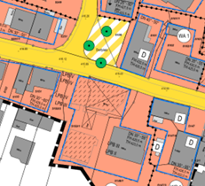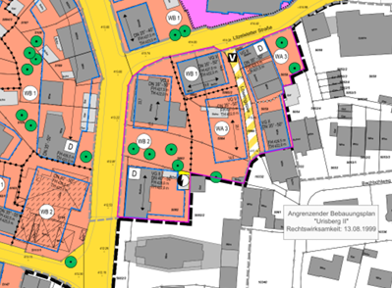
Dorfplatz /Kindlebildstr. 13 LPB II-V Radolfzeller Str. keine Eintragung LPB
- Stattdessen wird auf Seite 22 ausführlich über den privatrechtlichen Mietvertrag zwischen der Stadt und dem Musikverein, der seit gut 50 Jahren dort seine Proben abhält, öffentlich geäußert, dass dieser als „Lärmverursacher“ gegenüber der schutzbedürftigen Wohnnutzung Einschränkungen hinnehmen müsse und der Mietvertrag einen Nachtrag daher erhalten werde. Die Tatsache, dass Gewerbelärm und Freizeitlärm schon immer anderes als Verkehrslärm nach dem Verursacherprinzip zu behandeln ist, ist in Fachkreisen bekannt und wurde „bisher unter den Teppich gekehrt“, war unerwähnt geblieben.
Was aber weiterhin nicht aufgeführt wird, ist, dass mit der seitens der Stadtverwaltung gewünschten Änderung und Festlegung der Nutzungsart weg von Mischgebiet hin zum Wohngebiet sich diese Einschränkungen durch die Reduzierung der maximal zulässigen Lärmwerte noch verstärken wird. Mit der Zunahme der Wohnungen werden auch die Klagen zunehmen.
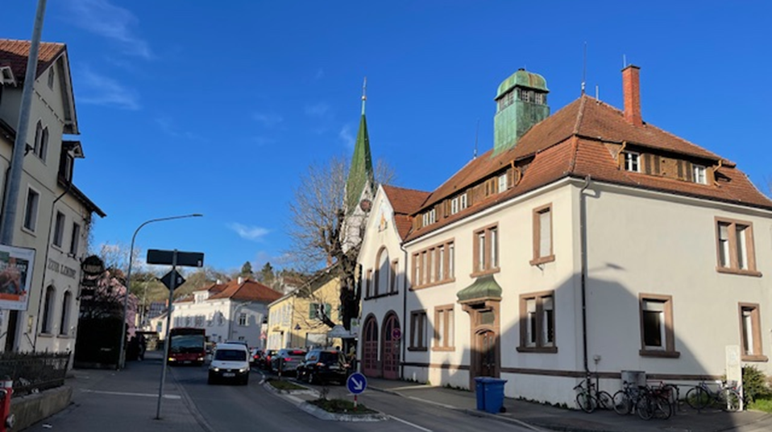

Ich bitte darum, die genannten Punkte im weiteren Planverfahren sorgfältig zu prüfen und bei der Abwägung der öffentlichen und privaten Belange angemessen zu berücksichtigen.
Für die Berücksichtigung meiner Stellungnahme danke ich Ihnen.
Mit freundlichen Grüßen

